Свердловское региональное отделение  Общероссийской общественной организации  «Центр Гуманной Педагогики»  Федеральная экспериментальная площадка АПК и ПРО Министерства образования и науки РФ  ГАОУ СО «Дворец молодёжи»  МАОУ лицей № 3 г. Екатеринбурга  МАОУ гимназия № 116 г. Екатеринбурга | 

ИНФОРМАЦИОННОЕ ПИСЬМО

Пятые региональные Чтения по Гуманной педагогике
«Учитель, укажи Путь Красоты Духа»

Уважаемые коллеги, дорогие друзья!

16 февраля 2015 года в г. Екатеринбурге пройдут V Областные Педагогические Чтения по гуманной педагогике «Учитель, укажи Путь Красоты Духа».
На Педагогические Чтения приглашены Ш.А. Амонашвили и П.Ш. Амонашвили.
Цель педагогических чтений – выявление путей духовно-нравственного совершенствования и самосовершенствования школьников и роли Учителя в этом процессе.
Опираясь на идеи Манифеста и классиков гуманной педагогики (В.А. Сухомлинского, К.Д. Ушинского, А.С. Макаренко, Я. Корчака и др.), размышляя о собственном пути учителя-педагога, мы обсудим следующие вопросы:
- путь Красоты Духа ученика начинается от Красоты Духа Учителя. Великодушие и благородство – крылья Учителя;
- духовное предназначение Учителя - воспитание и образование детей – мой путь Красоты Духа;
- возвышение мысли и мышления ребёнка – Путь Красоты Духа;
- слово и прекрасноречие – Путь Красоты Духа;
- Красота Духа измеряется любовью; взращивание любви в детях к окружающему миру как путь созидания их Красоты Духа;
- воспитание духовно-нравственных качеств и приоритетов в ребёнке - Путь Красоты Духа;
- пути организации самопознания ребёнком своего внутреннего мира, смысла жизни и предназначения, роль Учителя в этом процессе.
Педагогические чтения будут включать пленарное заседание, мастер – классы и работу педагогических лабораторий, на которых участники чтений смогут представить собственный педагогический опыт, поделиться своими размышлениями. Выступления участников могут сопровождаться презентациями, видеоматериалами и не могут превышать 7 минут.
На Педагогических чтениях состоится презентация книги «Уроки Доброты», подготовленной Свердловским региональным отделением Центра гуманной педагогики и вобравшей в себя лучший педагогический опыт по гуманной педагогике, собранный за последние 5 лет. Книга содержит размышления, мастер-классы, сценарии уроков и занятий, материалы для проведения занятий (притчи, рассказы, размышления философов, афоризмы) и многочисленные цветные иллюстрации.
О желании принять участие в работе педагогических чтений просим сообщить, отправив заявку по форме (прилагается ниже).
Заявки на участие необходимо высылать до 10.02.2015 г. по адресу mochalinaov@mail.ru (Ольга Владимировна).
По всем возникающим вопросам обращайтесь по электронной почте mochalinaov@mail.ru – Ольга Владимировна.
Участникам педагогических чтений будут выданы сертификаты участия.
Лучшие материалы участников будут приняты к публикации.
Дата проведения Чтений: 16 февраля 2015года. Время проведения с 09.30 до 18.00
Регистрация участников: 16 февраля с 8.30 до 09.30
Место проведения: г. Екатеринбург, ул. Ясная, 5 - отделение экологического образования Дворца молодёжи (новое здание, расположенное в парке рядом с храмом). Проезд транспортом от ж/д вокзала, северного автовокзала – трамвай № 5 до ост. «Московская» - пересадка на трамвай № 32, 33 до ост. «Дворец спорта»; от ст. метро «Площадь 1905 года» - маршрутка № 41 до ост. «Фан-Фан», от южного автовокзала – маршрутка № 083 до ост. «Фан-Фан»).

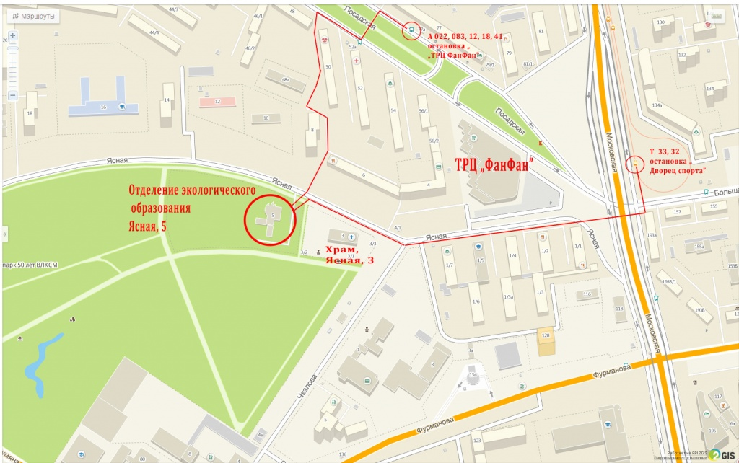

Заявка на областные педчтения по гуманной педагогике

ФИО | Место работы, должность | Форма участия (с докладом/ без доклада), тема доклада (в случае выступления, регламент не более 7 мин.) | Адрес эл. почты, контактный телефон

